Parcours n° 8

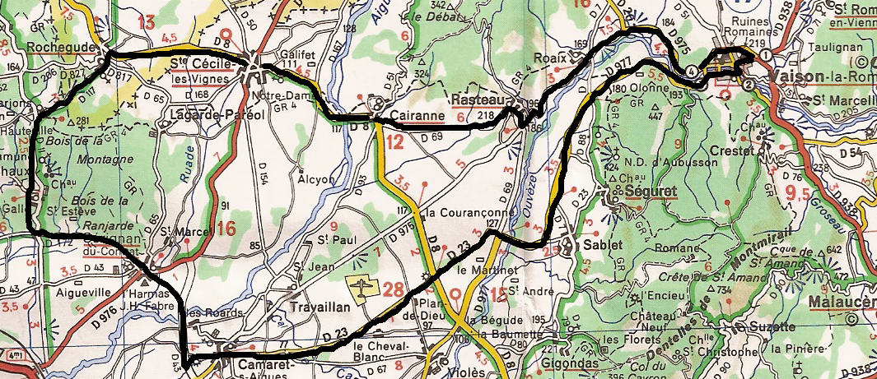

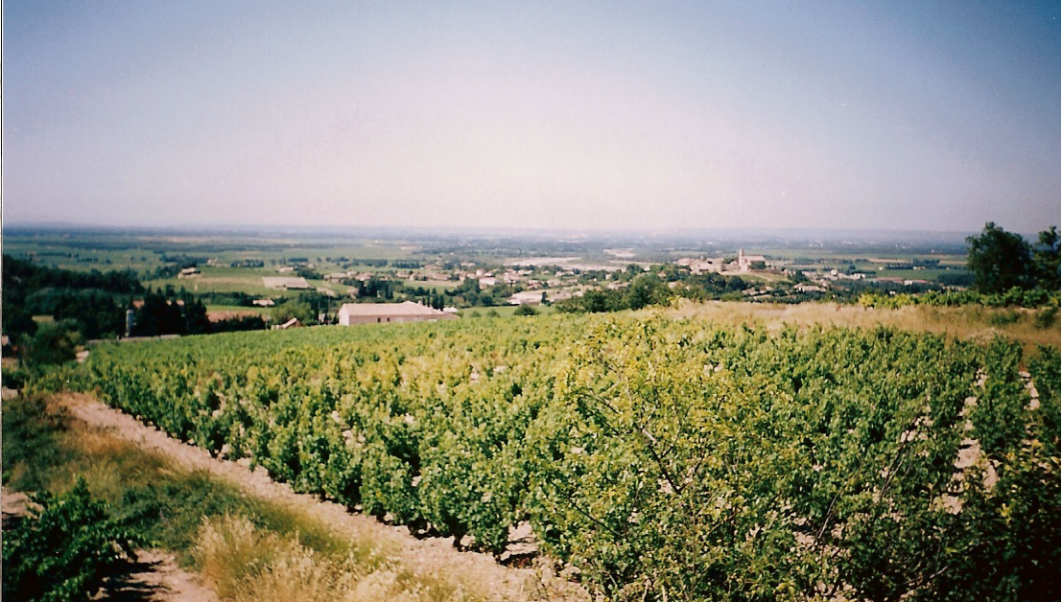
Vaison- Roaix- Rasteau- Cairanne- Sainte Cécile les Vignes- Rocheghude- Uchaud- Sérignan du Comtat - Les Roards- Camaret- D 23- D 977-Vaison.

